Dakotský slovník
bizon, býk – tatanka kůň – tašunka jelen - tabloka srnka – tawiyelan vlk – šunkoteča rys – inmu had – wabluška slimák – igli jestřáb, sokol – četan kočka – inmušunka komár – čaponka pavouk – unktomi pták – zitka ryba – hogan žába – naška zvíře – woteča hmyz – watutka strom, dřevo – čan les - čontanka bylina, tráva – peži květ – wahča údolí – čokan cesta – čanku hora, kopec, vrchol - paha jezero - ble pramen – oičage potok - wakpalan řeka - wakpa zem, hlína - maka skála - imniža kámen - inyan bůh, velký duch – wakantanka duše – nagi Slunce – anpetu wi Měsíc – haniyetu wi hvězda - wičanhpi vítr - tate mraky, nebo – mahpiya jiskra - pešniža oheň - peta táborový oheň - očeti dým - šota kostel – tipi wakan dům, indiánský stan – tipi chata – čan tipi tábor – owanka indiánska sauna – initipi mučednický kůl – čansan indián – ikče wičaša bojovník – akičita lovec – waope běloch – wašičun host – kičopi přítel – kola lidé – oyate muž, človek – wičaša otec – ate chlapec – hokšilan syn – činkši žena – winyan matka – ina děvče – wikoška dcera – čunkši dítě – činča bubeník – čančega čelenka, klobouk, čapka – wapaha člun, kánoe – wata nádoba – koka oděv – šina čin – woečon hra – wičoškate kniha – wowapi krok – čaeglo kruh – tapa se lov – akutapi síla – wookihi tanec – wačipi píseň – olowan zákon – woope hlava – pa kost – hu krev – we kůže – ha kožešina – hin alkohol - miniwakan čaj – wahpe pežihuta voda - mini jídlo – wo maso - talo rýže – psin nůž – mila sekera - onspe luk – itazipa šíp - wankinkpe den - anpetu noc - hanyetu týden – anpetu šakowin měsíc - wi rok - omaka jaro - wetu léto - bloketu podzim - ptanyetu zima - wanietu bílá, čistá - ska černá - sapa červená – ša, luta hnědá - san modrá - to zelená - toto žlutá - zi dobrý, krásny - wašte zlý - šiča lenivý - kuža mladý - teča starý - kan veselý - iyuškin velký - tanka malý - čikalan dlhý - hanska bláznivý, opilý - witko daleký, ďaleko - tehan hodně - ota málo - tonana a - na co, něco - taku ahoj (muži) – hau, hau kola ahoj (ženy) – toniktuka he ano – ho ne – hiya

Zdroje
http://www.orko.cz/?link=Varia/Indi%E1nsk%E9%20p%EDsn%EC%20BOBR
http://www.lasmen.wz.cz/indiani.php?menu=inahekuwe
http://www.persee.fr/web/revues/home/prescript/article/jsa_0037-9174_1993_num_79_1_1466
http://www.omniglot.com/language/phrases/lakota.php
http://www.amaranthpublishing.com/Geronimo'sSong.htm
Indiánské písně

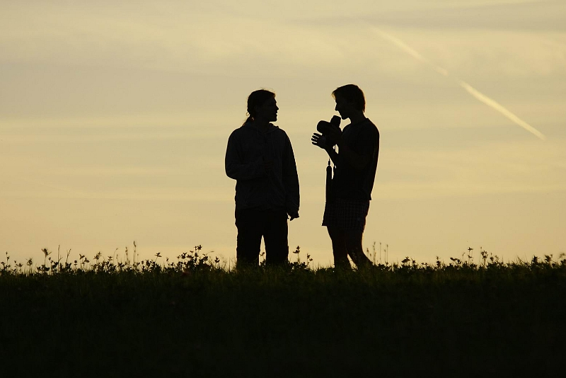

© Mácháč 2017

Modlitba kmene Omaha (sněmovní píseň)

Wa-kon-da dé-dù wa-pa dyn a-ton-he.
Wa-kon-da dé-dù wa-pa dyn a-ton-he.....4x

Výzva ke hrám

Mudže muke-sina já-vyn.
Mudže muke-sina já-vyn. ....4x

Yo ho ma ho yo wana hayama hayama keny yo wee

Píseň kmene Ojibwe

Ka-nin-da-ne-wa si nin
Ka-nin-da-ne-wa si nin
Ke ta go go ba gawn ye
Nan-ka-ma-mi-ne
Que yo
Ka-nin-da-ne-wa si nin …... 4x

Svolávání ke sněmu

Yo-ho-le-yo-o
Yo-ho-o-o

Geronimo's Medicine Song

O, ha le
O, ha le!
Awbizhaye
Shichl hadahiyago niniya
O, ha le
O, ha le
Tsago degi naleya
Ah--yu whi ye!
O, ha le
O, ha le!

(Translation)

O, ha le
O, ha le!
Through the air
I fly upon the air
Towards the sky, far, far, far,
O, ha le
O, ha le!
There to find the holy place,
Ah, now the change comes o're me!
O, ha le
O, ha le!

Modlitba bojovníků před kouřením dýmky
Píseň kmene Chippewa

Ha-ni-wa-ya-hi-ne-ha
Ha-ni-wa-ya-hi-ne-ha
Wa-ba-ta
O gi ma
Ya-ho
Na
Wa-ba-ta
O gi ma
Ya-ho
Na

Mičinkši nape mayinza ye
Mičinkši nape mayinza ye
Ate héye lo, ate héye lo.

Můj synu, uchop mě za ruku
Můj synu, uchop mě za ruku
Tak pravil otec, tak pravil otec

Píseň kmene Chippewa
Zpívají ženy odcházejícím bojovníkům

Umbea-nay-ma-a-dya
Wasungi-di-ya nun
Ya-wi-ya-wi-ya-a-a
Ya-ya-wi-ya-ya-wi-ya-a-a

Ina he kuwe, ina he kuwe!
Misunkala čeya omani ye
Misunkala čeya omani ye
Ina he kuwe, ina he kuwe!
Ate he yetu, ate he ye.

Matko vrať se, matko vrať se!
Můj mladší bratříček pláče.
Můj bratříček s pláčem putuje.
Matko vrať se, matko vrať se!
Tak pravil otec, tak pravil.

Modlitba kmene Omaha

Wakonda-dhe-dhu
Wa-pa-dhin-a-ton-he

Ghost Dance
Kmen Arapaho
[: Ani gweneča wuhani :]
[: awawa biquana kayena :]
[: iya huh nibi tsiti :]

Ni-ga-ne-ni
Mani-do-we-ya
Ni-ga-ne-ni
Mani-do-we-ya
Yaho-ya
Mani-do-we
A-nina-ho-ha-niga-ne
Mani-do-we-ya-o
Ranní píseň

Wah! Taho taho! Wah! Taho taho!
Wah utaho nawi tanalo.
Wah! Taho taho! Wah! Taho taho!
Wah utaho na wi tanalo.
Maya nawi, zumi tetlani!
Maya nawi zumi tanali.

Ranní píseň (Qanabova)

Sagaža vé, ó sé temo sé qvazinko
enaví dá ký enaví dá ký .... ....4x

Zpěv k východu slunce (kmen Zuñi)

Wá ta-hó ta-hó! Wá ta-hó ta-hó!
Wá u-ta-hó na-wi tan-a-ló.
Wá u-ta-hó na-wi tan-a-ló.
Maya na-wi Zuni tet-lani!
Maya na-wi Zuni tan-a-li. ....4x

Ranní píseň kmene Ojibwe

Ke-dze-gu-kee
We-ya-žguna-kee
Ke-dze-gu-kee
We-ya-žguna-kee

Píseň bojovníků kmene Teton

Hey-a-hey-a-he-ya
Hey-a-hey-a-he-ya
Hey-a-hey-a-hey-ya
He-ya-he-ya-he-ya-ya
Ha-ya-ha-ya
Ya-o

Šunga midži layunkan
Taku wate šni-yun-kan
Nadžin waka pin-ye-lo
He-ya-he-ya-ya-ya-o

Píseň míru
Kmen Chippewa

E-hunga-a--e-hunga
Ga-ga-dži
Odži-ma-a-e-hunga
E-hunga-a-e-hunga

Píseň k západu slunce (kmen Zuñi)

Eluila Maya Zula, Kua wheyla yana vievi
Eluila Maya Zula, Kua wheyla yana lo
Al lura wunga nokaal' hami tanda lo
Kua wheyla yana vievi, Te nadi yana lo

Kua wheyla yana lo, yana lo

